# Añadir categoría a chollo

En este caso de uso, una compañía puede añadir categorías a su chollo. Para ello, sigue la siguiente secuencia de pasos:

Mis chollos > (Escoger uno) > Añadir categoría

El límite de este caso de uso se sitúa en 50 usuarios concurrentes ejecutando 30 veces la misma acción.

Imagen que contiene captura de pantalla

Descripción generada con confianza muy alta

Como podemos observar, a la hora de desplegar el chollo, tarda aproximadamente 1 segundo, lo que indica que nuestra web comienza a verse afectada por la cantidad de usuarios concurrentes.

Aunque no hay errores, la aplicación comienza a ir más lenta de lo normal.

En la siguiente imagen (abajo), vemos un gráfico que representa el throughput, es decir, la media del número de veces que se ha ejecutado nuestro script en un minuto. En este caso es de 5463 veces por minuto.

Imagen que contiene captura de pantalla

Descripción generada con confianza muy alta

Por otro lado, vamos a presentar un caso negativo que se encuentra cercano al límite para ver la diferencia y como se comportaría nuestro sistema.

En este caso se ha utilizado 60 usuarios ejecutando nuevamente 30 acciones cada uno.

Imagen que contiene captura de pantalla

Descripción generada con confianza muy alta

En este caso vemos como a la hora de desplegar el chollo, el sistema tarda de media en el 90% de las ocasiones más de un segundo, haciendo que los usuarios del sistema tengan que esperar más de lo habitual para que se responda a sus peticiones.

Nuevamente, abajo nos encontramos una gráfica que mide el throughput, en este caso de 5908.

Imagen que contiene captura de pantalla

Descripción generada con confianza muy alta

Nuestro sistema se comporta así en este caso debido a las limitaciones del procesador y de la tarjeta de red. Adjuntamos dos gráficas en las que se ve el comportamiento de ambos componentes en las dos situaciones mencionadas anteriormente, en el mismo orden.

Imagen que contiene captura de pantalla

Descripción generada con confianza muy altaImagen que contiene captura de pantalla

Descripción generada con confianza muy alta

Imagen que contiene captura de pantalla

Descripción generada con confianza muy altaImagen que contiene captura de pantalla, texto

Descripción generada con confianza muy alta

# Editar y desplegar configuración

En este caso de uso, un administrador puede cambiar y ver la configuración del sistema. Para ello, sigue la siguiente secuencia de pasos:

Configuración

El límite de este caso de uso se sitúa en 80 usuarios concurrentes ejecutando 30 veces la misma acción.

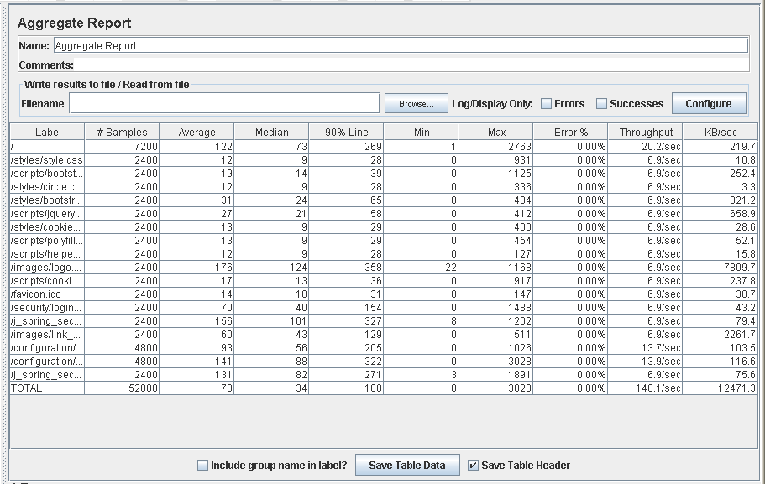

Como podemos observar, a la hora de solicitar la página principal, tarda cerca de 1 segundo, lo que indica que nuestra web comienza a verse afectada por la cantidad de usuarios concurrentes.

Aunque no hay errores, la aplicación comienza a ir más lenta de lo normal.

En la siguiente imagen (abajo), vemos un gráfico que representa el throughput, es decir, la media del número de veces que se ha ejecutado nuestro script en un minuto. En este caso es de 8884 veces por minuto.

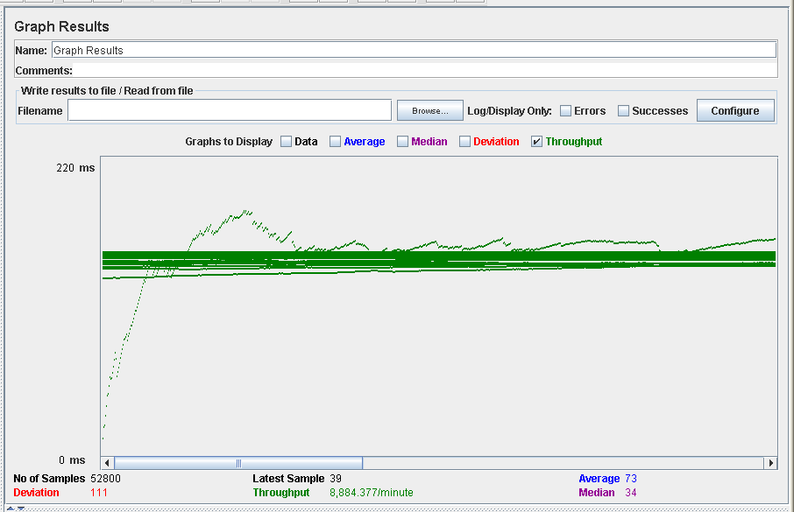

Por otro lado, vamos a presentar un caso negativo que se encuentra cercano al límite para ver la diferencia y como se comportaría nuestro sistema.

En este caso se ha utilizado 90 usuarios ejecutando nuevamente 30 acciones cada uno.

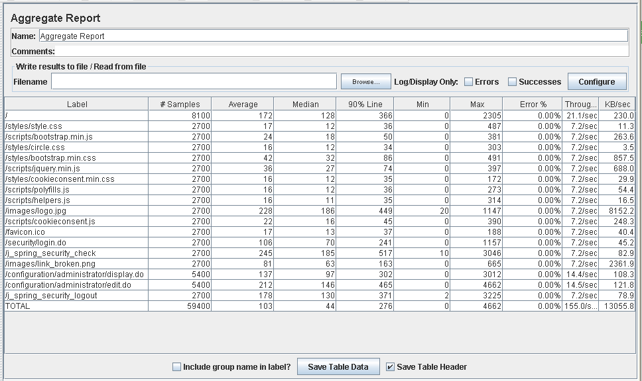

En este caso vemos como a la hora de cargar la página principal, el sistema tarda de media en el 90% de las ocasiones más de un segundo, haciendo que los usuarios del sistema tengan que esperar más de lo habitual para que se responda a sus peticiones.

Nuevamente, abajo nos encontramos una gráfica que mide el throughput, en este caso de 9300.

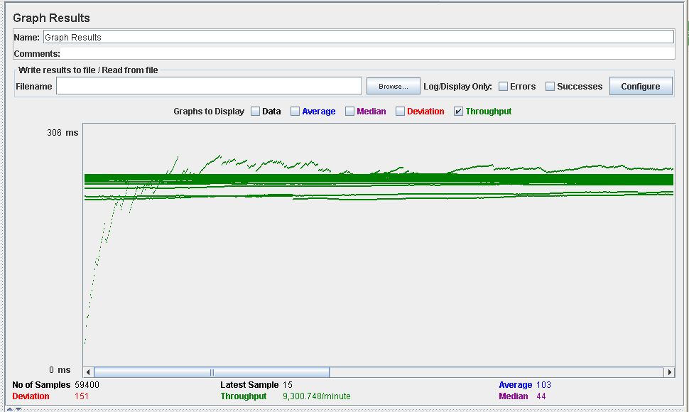

Nuestro sistema se comporta así en este caso debido a las limitaciones del procesador. Adjuntamos dos gráficas en las que se ve el comportamiento del componente en las dos situaciones mencionadas anteriormente, en el mismo orden.

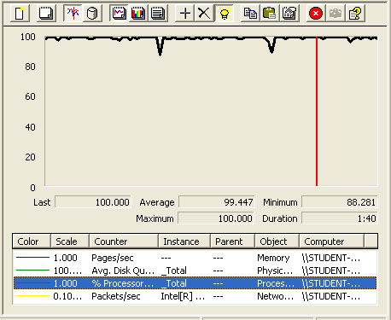

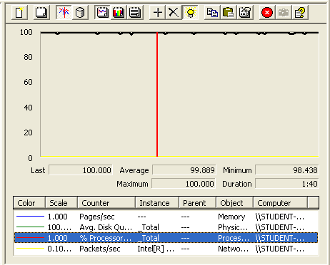

# Crear categoría

En este caso de uso, un moderador puede crear un a categoría. Para ello, sigue la siguiente secuencia de pasos:

Categorías > Nueva categoría

El límite de este caso de uso se sitúa en 70 usuarios concurrentes ejecutando 30 veces la misma acción.

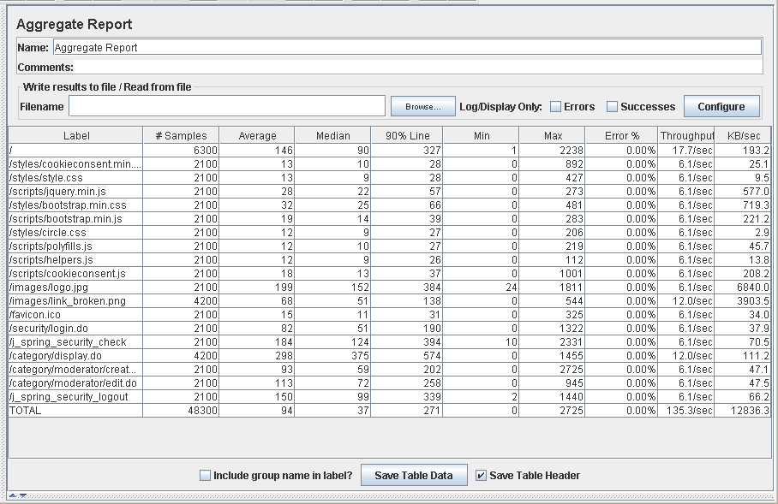

Como podemos observar, a la hora cargar la página principal, tarda cerca de 1 segundo, lo que indica que nuestra web comienza a verse afectada por la cantidad de usuarios concurrentes.

Aunque no hay errores, la aplicación comienza a ir más lenta de lo normal.

En la siguiente imagen (abajo), vemos un gráfico que representa el throughput, es decir, la media del número de veces que se ha ejecutado nuestro script en un minuto. En este caso es de 8120 veces por minuto.

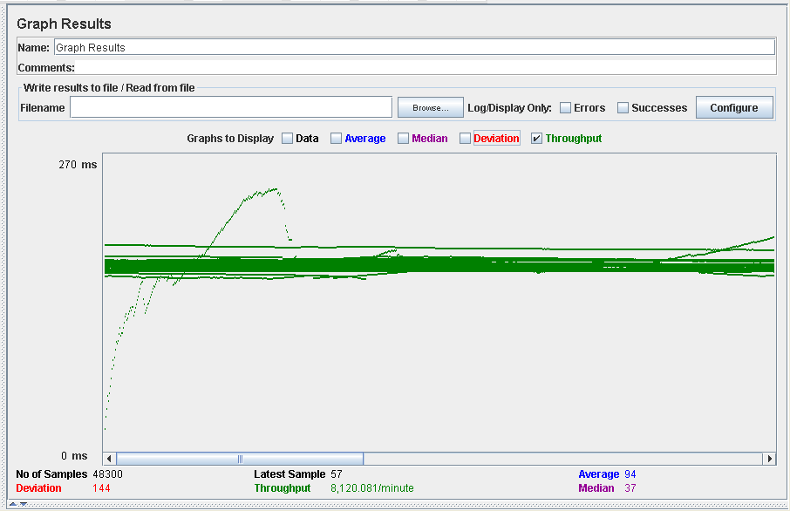

Por otro lado, vamos a presentar un caso negativo que se encuentra cercano al límite para ver la diferencia y como se comportaría nuestro sistema.

En este caso se ha utilizado 80 usuarios ejecutando nuevamente 30 acciones cada uno.

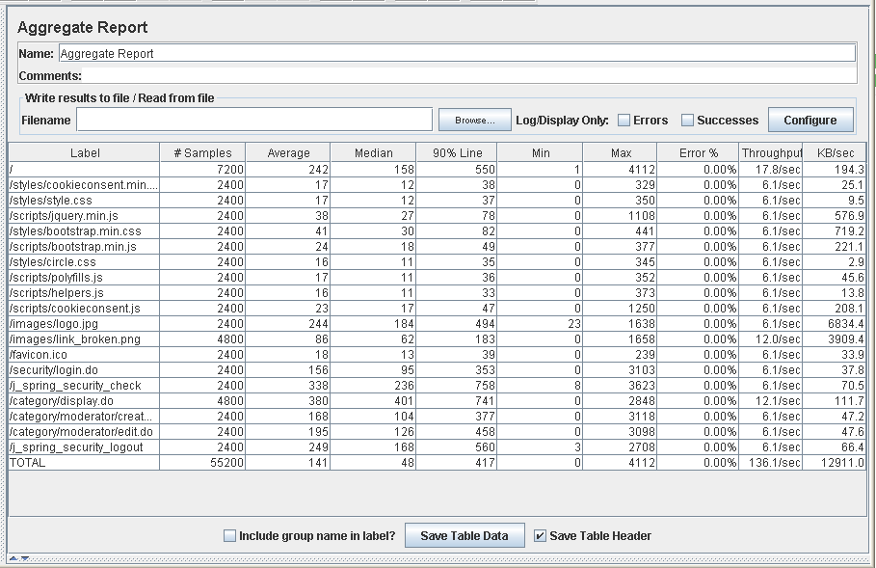

En este caso vemos como a la hora de cargar la página principal, el sistema tarda de media en el 90% de las ocasiones más de un segundo, haciendo que los usuarios del sistema tengan que esperar más de lo habitual para que se responda a sus peticiones.

Nuevamente, abajo nos encontramos una gráfica que mide el throughput, en este caso de 8167.

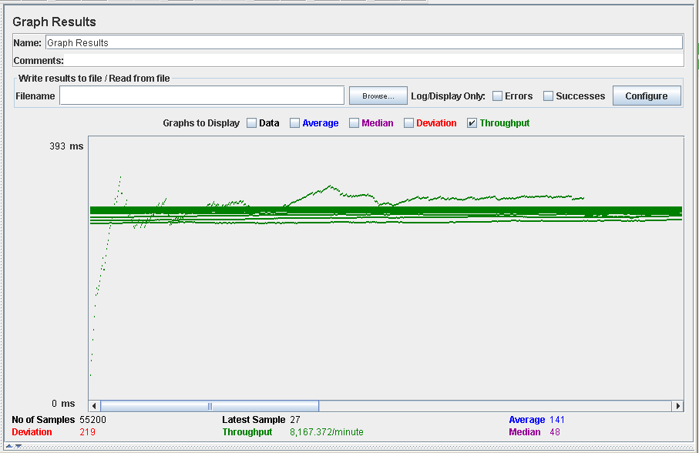

Nuestro sistema se comporta así en este caso debido a las limitaciones del procesador. Adjuntamos dos gráficas en las que se ve el comportamiento del componente en las dos situaciones mencionadas anteriormente, en el mismo orden.

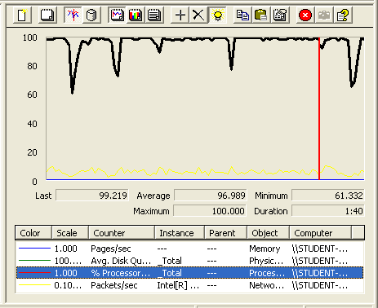

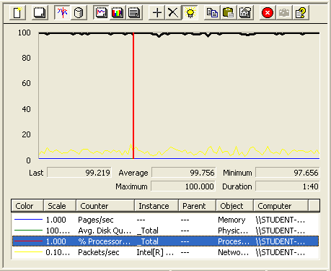

# Crear patrocinio

En este caso de uso, un patrocinador puede crear un patrocinio para un chollo. Para ello, sigue la siguiente secuencia de pasos:

Nuevo patrocinio > (Escoger chollo)

El límite de este caso de uso se sitúa en 70 usuarios concurrentes ejecutando 30 veces la misma acción.

Imagen que contiene captura de pantalla

Descripción generada con confianza muy alta

Como podemos observar, a la hora de cargar la página principal, tarda cerca de 1 segundo, lo que indica que nuestra web comienza a verse afectada por la cantidad de usuarios concurrentes.

Aunque no hay errores, la aplicación comienza a ir más lenta de lo normal.

En la siguiente imagen (abajo), vemos un gráfico que representa el throughput, es decir, la media del número de veces que se ha ejecutado nuestro script en un minuto. En este caso es de 7851 veces por minuto.

Imagen que contiene captura de pantalla

Descripción generada con confianza muy alta

Por otro lado, vamos a presentar un caso negativo que se encuentra cercano al límite para ver la diferencia y como se comportaría nuestro sistema.

En este caso se ha utilizado 80 usuarios ejecutando nuevamente 30 acciones cada uno.

Imagen que contiene captura de pantalla

Descripción generada con confianza muy alta

En este caso vemos como a la hora de guardar el patrocinio, el sistema tarda de media en el 90% de las ocasiones más de un segundo, haciendo que los usuarios del sistema tengan que esperar más de lo habitual para que se responda a sus peticiones.

Nuevamente, abajo nos encontramos una gráfica que mide el throughput, en este caso de 7785.

Imagen que contiene captura de pantalla

Descripción generada con confianza muy alta

Nuestro sistema se comporta así en este caso debido a las limitaciones del procesador. Adjuntamos dos gráficas en las que se ve el comportamiento del componente en las dos situaciones mencionadas anteriormente, en el mismo orden.

Imagen que contiene captura de pantalla

Descripción generada con confianza muy alta

Imagen que contiene captura de pantalla

Descripción generada con confianza muy alta

# Crear chollo

En este caso de uso, una compañía puede crear un chollo. Para ello, sigue la siguiente secuencia de pasos:

Mis chollos > Crear

El límite de este caso de uso se sitúa en 50 usuarios concurrentes ejecutando 30 veces la misma acción.

Imagen que contiene captura de pantalla

Descripción generada con confianza muy alta

Como podemos observar, a la hora de guardar el chollo, tarda cerca de 1 segundo, lo que indica que nuestra web comienza a verse afectada por la cantidad de usuarios concurrentes.

Aunque no hay errores, la aplicación comienza a ir más lenta de lo normal.

En la siguiente imagen (abajo), vemos un gráfico que representa el throughput, es decir, la media del número de veces que se ha ejecutado nuestro script en un minuto. En este caso es de 5575 veces por minuto.

Imagen que contiene captura de pantalla

Descripción generada con confianza muy alta

Por otro lado, vamos a presentar un caso negativo que se encuentra cercano al límite para ver la diferencia y como se comportaría nuestro sistema.

En este caso se ha utilizado 60 usuarios ejecutando nuevamente 30 acciones cada uno.

Imagen que contiene captura de pantalla

Descripción generada con confianza muy alta

En este caso vemos como a la hora de guardar el chollo y desplegarlo, el sistema tarda de media en el 90% de las ocasiones más de un segundo, haciendo que los usuarios del sistema tengan que esperar más de lo habitual para que se responda a sus peticiones.

Nuevamente, abajo nos encontramos una gráfica que mide el throughput, en este caso de 5954.

Imagen que contiene captura de pantalla

Descripción generada con confianza muy alta

Nuestro sistema se comporta así en este caso debido a las limitaciones del procesador y del disco duro. Adjuntamos dos gráficas en las que se ve el comportamiento de ambos componentes en las dos situaciones mencionadas anteriormente, en el mismo orden.

Imagen que contiene captura de pantalla

Descripción generada con confianza muy altaImagen que contiene captura de pantalla

Descripción generada con confianza muy alta

Imagen que contiene captura de pantalla

Descripción generada con confianza muy altaImagen que contiene captura de pantalla

Descripción generada con confianza muy alta

# Borrar chollo

En este caso de uso, un usuario puede borrar un chollo. Para ello, sigue la siguiente secuencia de pasos:

Mis chollos > (Escoger uno)

El límite de este caso de uso se sitúa en 80 usuarios concurrentes ejecutando 30 veces la misma acción.

Imagen que contiene captura de pantalla

Descripción generada con confianza muy alta

Como podemos observar, a la hora de cargar la página principal, tarda cerca de 1 segundo, lo que indica que nuestra web comienza a verse afectada por la cantidad de usuarios concurrentes.

Aunque no hay errores, la aplicación comienza a ir más lenta de lo normal.

En la siguiente imagen (abajo), vemos un gráfico que representa el throughput, es decir, la media del número de veces que se ha ejecutado nuestro script en un minuto. En este caso es de 8260 veces por minuto.

Imagen que contiene captura de pantalla

Descripción generada con confianza muy alta

Por otro lado, vamos a presentar un caso negativo que se encuentra cercano al límite para ver la diferencia y como se comportaría nuestro sistema.

En este caso se ha utilizado 90 usuarios ejecutando nuevamente 30 acciones cada uno.

Imagen que contiene captura de pantalla

Descripción generada con confianza muy alta

En este caso vemos como a la hora de cargar la página principal o iniciar sesión, el sistema tarda de media en el 90% de las ocasiones más de un segundo, haciendo que los usuarios del sistema tengan que esperar más de lo habitual para que se responda a sus peticiones.

Nuevamente, abajo nos encontramos una gráfica que mide el throughput, en este caso de 8341.

Imagen que contiene captura de pantalla

Descripción generada con confianza muy alta

Nuestro sistema se comporta así en este caso debido a las limitaciones del. Adjuntamos dos gráficas en las que se ve el comportamiento del componente en las dos situaciones mencionadas anteriormente, en el mismo orden.

Imagen que contiene captura de pantalla

Descripción generada con confianza muy alta

Imagen que contiene captura de pantalla

Descripción generada con confianza muy alta

# Borrar chollo (moderador)

En este caso de uso, un usuario puede borrar un chollo. Para ello, sigue la siguiente secuencia de pasos:

Borrar Chollos

El límite de este caso de uso se sitúa en 80 usuarios concurrentes ejecutando 30 veces la misma acción.

Imagen que contiene captura de pantalla

Descripción generada con confianza muy alta

Como podemos observar, a la hora de cargar la página principal, tarda cerca de 1 segundo, lo que indica que nuestra web comienza a verse afectada por la cantidad de usuarios concurrentes.

Aunque no hay errores, la aplicación comienza a ir más lenta de lo normal.

En la siguiente imagen (abajo), vemos un gráfico que representa el throughput, es decir, la media del número de veces que se ha ejecutado nuestro script en un minuto. En este caso es de 9327 veces por minuto.

Imagen que contiene captura de pantalla

Descripción generada con confianza muy alta

Por otro lado, vamos a presentar un caso negativo que se encuentra cercano al límite para ver la diferencia y como se comportaría nuestro sistema.

En este caso se ha utilizado 90 usuarios ejecutando nuevamente 30 acciones cada uno.

Imagen que contiene captura de pantalla

Descripción generada con confianza muy alta

En este caso vemos como a la hora de cargar la página principal, el sistema tarda de media en el 90% de las ocasiones más de un segundo, haciendo que los usuarios del sistema tengan que esperar más de lo habitual para que se responda a sus peticiones.

Nuevamente, abajo nos encontramos una gráfica que mide el throughput, en este caso de 9397.

Imagen que contiene captura de pantalla

Descripción generada con confianza muy alta

Nuestro sistema se comporta así en este caso debido a las limitaciones del procesador. Adjuntamos dos gráficas en las que se ve el comportamiento del componente en las dos situaciones mencionadas anteriormente, en el mismo orden.

Imagen que contiene captura de pantalla

Descripción generada con confianza muy alta

Imagen que contiene captura de pantalla

Descripción generada con confianza muy alta

# Borrar categoría

En este caso de uso, un moderador puede borrar una categoría. Para ello, sigue la siguiente secuencia de pasos:

Categorías > (Escoger una)

El límite de este caso de uso se sitúa en 80 usuarios concurrentes ejecutando 30 veces la misma acción.

Imagen que contiene captura de pantalla

Descripción generada con confianza muy alta

Como podemos observar, a la hora de cargar la página principal, tarda cerca de 1 segundo, lo que indica que nuestra web comienza a verse afectada por la cantidad de usuarios concurrentes.

Aunque no hay errores, la aplicación comienza a ir más lenta de lo normal.

En la siguiente imagen (abajo), vemos un gráfico que representa el throughput, es decir, la media del número de veces que se ha ejecutado nuestro script en un minuto. En este caso es de 8641 veces por minuto.

Imagen que contiene captura de pantalla

Descripción generada con confianza muy alta

Por otro lado, vamos a presentar un caso negativo que se encuentra cercano al límite para ver la diferencia y como se comportaría nuestro sistema.

En este caso se ha utilizado 90 usuarios ejecutando nuevamente 30 acciones cada uno.

Imagen que contiene captura de pantalla

Descripción generada con confianza muy alta

En este caso vemos como a la hora de cargar la página principal, el sistema tarda de media en el 90% de las ocasiones más de un segundo, haciendo que los usuarios del sistema tengan que esperar más de lo habitual para que se responda a sus peticiones.

Nuevamente, abajo nos encontramos una gráfica que mide el throughput, en este caso de 9130.

Imagen que contiene captura de pantalla

Descripción generada con confianza muy alta

Nuestro sistema se comporta así en este caso debido a las limitaciones del procesador. Adjuntamos dos gráficas en las que se ve el comportamiento del componente en las dos situaciones mencionadas anteriormente, en el mismo orden.

Imagen que contiene captura de pantalla

Descripción generada con confianza muy alta

Imagen que contiene captura de pantalla

Descripción generada con confianza muy alta

# Borrar notificación

En este caso de uso, un usuario puede borrar una notificación. Para ello, sigue la siguiente secuencia de pasos:

Mis notificaciones > (Escoger una)

El límite de este caso de uso se sitúa en 60 usuarios concurrentes ejecutando 30 veces la misma acción.

Imagen que contiene captura de pantalla

Descripción generada con confianza muy alta

Como podemos observar, a la hora de cargar la página principal, tarda más que en las demás operaciones.

Aunque no hay errores, la aplicación comienza a ir más lenta de lo normal.

En la siguiente imagen (abajo), vemos un gráfico que representa el throughput, es decir, la media del número de veces que se ha ejecutado nuestro script en un minuto. En este caso es de 8183 veces por minuto.

Imagen que contiene captura de pantalla

Descripción generada con confianza muy alta

Por otro lado, vamos a presentar un caso negativo que se encuentra cercano al límite para ver la diferencia y como se comportaría nuestro sistema.

En este caso se ha utilizado 70 usuarios ejecutando nuevamente 30 acciones cada uno.

Imagen que contiene captura de pantalla

Descripción generada con confianza muy alta

En este caso vemos como a la hora de cargar la página principal, el sistema tarda de media en el 90% de las ocasiones más de un segundo, haciendo que los usuarios del sistema tengan que esperar más de lo habitual para que se responda a sus peticiones.

Nuevamente, abajo nos encontramos una gráfica que mide el throughput, en este caso de 8524.

Imagen que contiene captura de pantalla

Descripción generada con confianza muy alta

Nuestro sistema se comporta así en este caso debido a las limitaciones del procesador. Adjuntamos dos gráficas en las que se ve el comportamiento del componente en las dos situaciones mencionadas anteriormente, en el mismo orden.

Imagen que contiene captura de pantalla

Descripción generada con confianza muy alta

Imagen que contiene captura de pantalla

Descripción generada con confianza muy alta

# Borrar patrocinio

En este caso de uso, un patrocinador puede borrar sus patrocinios. Para ello, sigue la siguiente secuencia de pasos:

Mis patrocinios > (Escoger uno)

El límite de este caso de uso se sitúa en 70 usuarios concurrentes ejecutando 30 veces la misma acción.

Imagen que contiene captura de pantalla

Descripción generada con confianza muy alta

Como podemos observar, a la hora de cargar la página principal, tarda cerca de 1 segundo, lo que indica que nuestra web comienza a verse afectada por la cantidad de usuarios concurrentes.

Aunque no hay errores, la aplicación comienza a ir más lenta de lo normal.

En la siguiente imagen (abajo), vemos un gráfico que representa el throughput, es decir, la media del número de veces que se ha ejecutado nuestro script en un minuto. En este caso es de 8337 veces por minuto.

Imagen que contiene captura de pantalla

Descripción generada con confianza muy alta

Por otro lado, vamos a presentar un caso negativo que se encuentra cercano al límite para ver la diferencia y como se comportaría nuestro sistema.

En este caso se ha utilizado 80 usuarios ejecutando nuevamente 30 acciones cada uno.

Imagen que contiene captura de pantalla

Descripción generada con confianza muy alta

En este caso vemos como a la hora de cargar la página principal, el sistema tarda de media en el 90% de las ocasiones más de un segundo, haciendo que los usuarios del sistema tengan que esperar más de lo habitual para que se responda a sus peticiones.

Nuevamente, abajo nos encontramos una gráfica que mide el throughput, en este caso de 8718.

Imagen que contiene captura de pantalla

Descripción generada con confianza muy alta

Nuestro sistema se comporta así en este caso debido a las limitaciones del procesador y de la tarjeta de red. Adjuntamos dos gráficas en las que se ve el comportamiento del componente en las dos situaciones mencionadas anteriormente, en el mismo orden.

Imagen que contiene captura de pantalla

Descripción generada con confianza muy alta

Imagen que contiene captura de pantalla

Descripción generada con confianza muy alta

# Desplegar sobre nosotros

En este caso de uso, cualquier usuario puede ver información sobre nosotros. Para ello, sigue la siguiente secuencia de pasos:

Sobre nosotros

El límite de este caso de uso se sitúa en 50 usuarios concurrentes ejecutando 30 veces la misma acción.

Imagen que contiene captura de pantalla

Descripción generada con confianza muy alta

Como podemos observar, a la hora de cargar la página principal, tarda cerca de 1 segundo, lo que indica que nuestra web comienza a verse afectada por la cantidad de usuarios concurrentes.

Aunque no hay errores, la aplicación comienza a ir más lenta de lo normal.

En la siguiente imagen (abajo), vemos un gráfico que representa el throughput, es decir, la media del número de veces que se ha ejecutado nuestro script en un minuto. En este caso es de 10657 veces por minuto.

Imagen que contiene captura de pantalla

Descripción generada con confianza muy alta

Por otro lado, vamos a presentar un caso negativo que se encuentra cercano al límite para ver la diferencia y como se comportaría nuestro sistema.

En este caso se ha utilizado 60 usuarios ejecutando nuevamente 30 acciones cada uno.

Imagen que contiene captura de pantalla

Descripción generada con confianza muy alta

En este caso vemos como a la hora de cargar la página principal, el sistema tarda de media en el 90% de las ocasiones más de un segundo, haciendo que los usuarios del sistema tengan que esperar más de lo habitual para que se responda a sus peticiones.

Nuevamente, abajo nos encontramos una gráfica que mide el throughput, en este caso de 10543.

Imagen que contiene captura de pantalla

Descripción generada con confianza muy alta

Nuestro sistema se comporta así en este caso debido a las limitaciones del procesador. Adjuntamos dos gráficas en las que se ve el comportamiento del componente en las dos situaciones mencionadas anteriormente, en el mismo orden.

Imagen que contiene captura de pantalla

Descripción generada con confianza muy alta

Imagen que contiene captura de pantalla

Descripción generada con confianza muy alta

# Desplegar términos y condiciones

En este caso de uso, cualquier un usuario puede ver los términos y condiciones del sistema. Para ello, sigue la siguiente secuencia de pasos:

Términos y condiciones

El límite de este caso de uso se sitúa en 50 usuarios concurrentes ejecutando 30 veces la misma acción.

Imagen que contiene captura de pantalla

Descripción generada con confianza muy alta

Como podemos observar, a la hora de cargar la página principal, tarda cerca de 1 segundo, lo que indica que nuestra web comienza a verse afectada por la cantidad de usuarios concurrentes.

Aunque no hay errores, la aplicación comienza a ir más lenta de lo normal.

En la siguiente imagen (abajo), vemos un gráfico que representa el throughput, es decir, la media del número de veces que se ha ejecutado nuestro script en un minuto. En este caso es de 9690 veces por minuto.

Imagen que contiene captura de pantalla

Descripción generada con confianza muy alta

Por otro lado, vamos a presentar un caso negativo que se encuentra cercano al límite para ver la diferencia y como se comportaría nuestro sistema.

En este caso se ha utilizado 60 usuarios ejecutando nuevamente 30 acciones cada uno.

Imagen que contiene captura de pantalla

Descripción generada con confianza muy alta

En este caso vemos como a la hora de cargar la página principal, el sistema tarda de media en el 90% de las ocasiones más de un segundo, haciendo que los usuarios del sistema tengan que esperar más de lo habitual para que se responda a sus peticiones.

Nuevamente, abajo nos encontramos una gráfica que mide el throughput, en este caso de 10359.

Imagen que contiene captura de pantalla

Descripción generada con confianza muy alta

Nuestro sistema se comporta así en este caso debido a las limitaciones del procesador. Adjuntamos dos gráficas en las que se ve el comportamiento del componente en las dos situaciones mencionadas anteriormente, en el mismo orden.

Imagen que contiene captura de pantalla

Descripción generada con confianza muy alta

Imagen que contiene captura de pantalla

Descripción generada con confianza muy alta

# Editar chollo

En este caso de uso, una compañía puede editar sus chollos. Para ello, sigue la siguiente secuencia de pasos:

Mis chollos > (Escoger uno)

El límite de este caso de uso se sitúa en 70 usuarios concurrentes ejecutando 30 veces la misma acción.

Imagen que contiene captura de pantalla

Descripción generada con confianza muy alta

Como podemos observar, a la hora de cargar la página principal, tarda cerca de 1 segundo, lo que indica que nuestra web comienza a verse afectada por la cantidad de usuarios concurrentes.

Aunque no hay errores, la aplicación comienza a ir más lenta de lo normal.

En la siguiente imagen (abajo), vemos un gráfico que representa el throughput, es decir, la media del número de veces que se ha ejecutado nuestro script en un minuto. En este caso es de 7826 veces por minuto.

Imagen que contiene captura de pantalla

Descripción generada con confianza muy alta

Por otro lado, vamos a presentar un caso negativo que se encuentra cercano al límite para ver la diferencia y como se comportaría nuestro sistema.

En este caso se ha utilizado 80 usuarios ejecutando nuevamente 30 acciones cada uno.

Imagen que contiene captura de pantalla

Descripción generada con confianza muy alta

En este caso vemos como a la hora de iniciar sesión, el sistema tarda de media en el 90% de las ocasiones más de un segundo, haciendo que los usuarios del sistema tengan que esperar más de lo habitual para que se responda a sus peticiones.

Nuevamente, abajo nos encontramos una gráfica que mide el throughput, en este caso de 7754.

Imagen que contiene captura de pantalla

Descripción generada con confianza muy alta

Nuestro sistema se comporta así en este caso debido a las limitaciones del procesador y el disco duro. Adjuntamos dos gráficas en las que se ve el comportamiento de ambos componentes en las dos situaciones mencionadas anteriormente, en el mismo orden.

Imagen que contiene captura de pantalla

Descripción generada con confianza muy altaImagen que contiene captura de pantalla

Descripción generada con confianza muy alta

Imagen que contiene captura de pantalla

Descripción generada con confianza muy altaImagen que contiene captura de pantalla

Descripción generada con confianza muy alta

# Editar categoría

En este caso de uso, un moderador puede editar categorías. Para ello, sigue la siguiente secuencia de pasos:

Categorías > (Escoger una)

El límite de este caso de uso se sitúa en 60 usuarios concurrentes ejecutando 30 veces la misma acción.

Imagen que contiene captura de pantalla

Descripción generada con confianza muy alta

Como podemos observar, a la hora de cargar la página principal, tarda cerca de 1 segundo, lo que indica que nuestra web comienza a verse afectada por la cantidad de usuarios concurrentes.

Aunque no hay errores, la aplicación comienza a ir más lenta de lo normal.

En la siguiente imagen (abajo), vemos un gráfico que representa el throughput, es decir, la media del número de veces que se ha ejecutado nuestro script en un minuto. En este caso es de 6775 veces por minuto.

Imagen que contiene captura de pantalla

Descripción generada con confianza muy alta

Por otro lado, vamos a presentar un caso negativo que se encuentra cercano al límite para ver la diferencia y como se comportaría nuestro sistema.

En este caso se ha utilizado 70 usuarios ejecutando nuevamente 30 acciones cada uno.

Imagen que contiene captura de pantalla

Descripción generada con confianza muy alta

En este caso vemos como a la hora de guardar el chollo y desplegarlo, el sistema tarda de media en el 90% de las ocasiones más de un segundo, haciendo que los usuarios del sistema tengan que esperar más de lo habitual para que se responda a sus peticiones.

Nuevamente, abajo nos encontramos una gráfica que mide el throughput, en este caso de 7034.

Imagen que contiene captura de pantalla

Descripción generada con confianza muy alta

Nuestro sistema se comporta así en este caso debido a las limitaciones del. Adjuntamos dos gráficas en las que se ve el comportamiento del componente en las dos situaciones mencionadas anteriormente, en el mismo orden.

Imagen que contiene captura de pantalla

Descripción generada con confianza muy alta

Imagen que contiene captura de pantalla

Descripción generada con confianza muy alta

# Editar patrocinios

En este caso de uso, un patrocinador puede editar patrocinios. Para ello, sigue la siguiente secuencia de pasos:

Mis patrocinios > (Escoger uno)

El límite de este caso de uso se sitúa en 80 usuarios concurrentes ejecutando 30 veces la misma acción.

Imagen que contiene captura de pantalla

Descripción generada con confianza muy alta

Como podemos observar, a la hora de iniciar sesión y cargar la página principal, tarda cerca de 1 segundo, lo que indica que nuestra web comienza a verse afectada por la cantidad de usuarios concurrentes.

Aunque no hay errores, la aplicación comienza a ir más lenta de lo normal.

En la siguiente imagen (abajo), vemos un gráfico que representa el throughput, es decir, la media del número de veces que se ha ejecutado nuestro script en un minuto. En este caso es de 8370 veces por minuto.

Imagen que contiene captura de pantalla

Descripción generada con confianza muy alta

Por otro lado, vamos a presentar un caso negativo que se encuentra cercano al límite para ver la diferencia y como se comportaría nuestro sistema.

En este caso se ha utilizado 90 usuarios ejecutando nuevamente 30 acciones cada uno.

Imagen que contiene captura de pantalla

Descripción generada con confianza muy alta

En este caso vemos como a la hora de cargar la página principal, el sistema tarda de media en el 90% de las ocasiones más de un segundo, haciendo que los usuarios del sistema tengan que esperar más de lo habitual para que se responda a sus peticiones.

Nuevamente, abajo nos encontramos una gráfica que mide el throughput, en este caso de 8744.

Imagen que contiene captura de pantalla

Descripción generada con confianza muy alta

Nuestro sistema se comporta así en este caso debido a las limitaciones del procesador. Adjuntamos dos gráficas en las que se ve el comportamiento del componente en las dos situaciones mencionadas anteriormente, en el mismo orden.

Imagen que contiene captura de pantalla

Descripción generada con confianza muy alta

Imagen que contiene captura de pantalla

Descripción generada con confianza muy alta

# Editar términos y condiciones

En este caso de uso, un administrador puede editar los términos y condiciones. Para ello, sigue la siguiente secuencia de pasos:

Términos y condiciones > (Editar en el idioma deseado)

El límite de este caso de uso se sitúa en 70 usuarios concurrentes ejecutando 30 veces la misma acción.

Imagen que contiene captura de pantalla

Descripción generada con confianza muy alta

Como podemos observar, a la hora de cargar la página principal, tarda cerca de 1 segundo, lo que indica que nuestra web comienza a verse afectada por la cantidad de usuarios concurrentes.

Aunque no hay errores, la aplicación comienza a ir más lenta de lo normal.

En la siguiente imagen (abajo), vemos un gráfico que representa el throughput, es decir, la media del número de veces que se ha ejecutado nuestro script en un minuto. En este caso es de 8264 veces por minuto.

Imagen que contiene captura de pantalla

Descripción generada con confianza muy alta

Por otro lado, vamos a presentar un caso negativo que se encuentra cercano al límite para ver la diferencia y como se comportaría nuestro sistema.

En este caso se ha utilizado 80 usuarios ejecutando nuevamente 30 acciones cada uno.

Imagen que contiene captura de pantalla

Descripción generada con confianza muy alta

En este caso vemos como a la hora de cargar la página principal, el sistema tarda de media en el 90% de las ocasiones más de un segundo, haciendo que los usuarios del sistema tengan que esperar más de lo habitual para que se responda a sus peticiones.

Nuevamente, abajo nos encontramos una gráfica que mide el throughput, en este caso de 8540.

Imagen que contiene captura de pantalla

Descripción generada con confianza muy alta

Nuestro sistema se comporta así en este caso debido a las limitaciones del. Adjuntamos dos gráficas en las que se ve el comportamiento del componente en las dos situaciones mencionadas anteriormente, en el mismo orden.

Imagen que contiene captura de pantalla

Descripción generada con confianza muy alta

Imagen que contiene captura de pantalla

Descripción generada con confianza muy alta

# Listar los chollos de una categoría

En este caso de uso, cualquier usuario puede listar los chollos de una categoría. Para ello, sigue la siguiente secuencia de pasos:

Categorías > (Escoger una) > Chollos

El límite de este caso de uso se sitúa en 80 usuarios concurrentes ejecutando 30 veces la misma acción.

Imagen que contiene captura de pantalla

Descripción generada con confianza muy alta

Como podemos observar, a la hora de mostrar los chollos de una categoría, tarda cerca de 1 segundo, lo que indica que nuestra web comienza a verse afectada por la cantidad de usuarios concurrentes.

Aunque no hay errores, la aplicación comienza a ir más lenta de lo normal.

En la siguiente imagen (abajo), vemos un gráfico que representa el throughput, es decir, la media del número de veces que se ha ejecutado nuestro script en un minuto. En este caso es de 8248 veces por minuto.

Imagen que contiene captura de pantalla

Descripción generada con confianza muy alta

Por otro lado, vamos a presentar un caso negativo que se encuentra cercano al límite para ver la diferencia y como se comportaría nuestro sistema.

En este caso se ha utilizado 90 usuarios ejecutando nuevamente 30 acciones cada uno.

Imagen que contiene captura de pantalla

Descripción generada con confianza muy alta

En este caso vemos como a la hora de listar los chollos de una categoría, el sistema tarda de media en el 90% de las ocasiones más de un segundo, haciendo que los usuarios del sistema tengan que esperar más de lo habitual para que se responda a sus peticiones.

Nuevamente, abajo nos encontramos una gráfica que mide el throughput, en este caso de 8158.

Imagen que contiene captura de pantalla

Descripción generada con confianza muy alta

Nuestro sistema se comporta así en este caso debido a las limitaciones del procesador y de la tarjeta de red. Adjuntamos dos gráficas en las que se ve el comportamiento de ambos componentes en las dos situaciones mencionadas anteriormente, en el mismo orden.

Imagen que contiene captura de pantalla

Descripción generada con confianza muy altaImagen que contiene captura de pantalla

Descripción generada con confianza muy alta

Imagen que contiene captura de pantalla

Descripción generada con confianza muy altaImagen que contiene captura de pantalla

Descripción generada con confianza muy alta

# Listar y desplegar chollos

En este caso de uso, cualquier usuario puede listar y desplegar los chollos. Para ello, sigue la siguiente secuencia de pasos:

Chollos

El límite de este caso de uso se sitúa en 50 usuarios concurrentes ejecutando 30 veces la misma acción.

Imagen que contiene captura de pantalla

Descripción generada con confianza muy alta

Como podemos observar, a la hora de desplegar el chollo, tarda cerca de 1 segundo, lo que indica que nuestra web comienza a verse afectada por la cantidad de usuarios concurrentes.

Aunque no hay errores, la aplicación comienza a ir más lenta de lo normal.

En la siguiente imagen (abajo), vemos un gráfico que representa el throughput, es decir, la media del número de veces que se ha ejecutado nuestro script en un minuto. En este caso es de 7687 veces por minuto.

Imagen que contiene captura de pantalla

Descripción generada con confianza muy alta

Por otro lado, vamos a presentar un caso negativo que se encuentra cercano al límite para ver la diferencia y como se comportaría nuestro sistema.

En este caso se ha utilizado 60 usuarios ejecutando nuevamente 30 acciones cada uno.

Imagen que contiene captura de pantalla

Descripción generada con confianza muy alta

En este caso vemos como a la hora de desplegar el chollo, el sistema tarda de media en el 90% de las ocasiones más de un segundo, haciendo que los usuarios del sistema tengan que esperar más de lo habitual para que se responda a sus peticiones.

Nuevamente, abajo nos encontramos una gráfica que mide el throughput, en este caso de 7554.

Imagen que contiene captura de pantalla

Descripción generada con confianza muy alta

Nuestro sistema se comporta así en este caso debido a las limitaciones del procesador. Adjuntamos dos gráficas en las que se ve el comportamiento del componente en las dos situaciones mencionadas anteriormente, en el mismo orden.

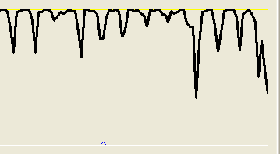

Imagen que contiene captura de pantalla

Descripción generada con confianza muy alta

# Listar y desplegar mis chollos

En este caso de uso, una compañía puede listar y desplegar sus chollos. Para ello, sigue la siguiente secuencia de pasos:

Mis chollos

El límite de este caso de uso se sitúa en 50 usuarios concurrentes ejecutando 30 veces la misma acción.

Imagen que contiene captura de pantalla

Descripción generada con confianza muy alta

Como podemos observar, a la hora de desplegar el chollo, tarda cerca de 1 segundo, lo que indica que nuestra web comienza a verse afectada por la cantidad de usuarios concurrentes.

Aunque no hay errores, la aplicación comienza a ir más lenta de lo normal.

En la siguiente imagen (abajo), vemos un gráfico que representa el throughput, es decir, la media del número de veces que se ha ejecutado nuestro script en un minuto. En este caso es de 6486 veces por minuto.

Imagen que contiene captura de pantalla

Descripción generada con confianza muy alta

Por otro lado, vamos a presentar un caso negativo que se encuentra cercano al límite para ver la diferencia y como se comportaría nuestro sistema.

En este caso se ha utilizado 60 usuarios ejecutando nuevamente 30 acciones cada uno.

Imagen que contiene captura de pantalla

Descripción generada con confianza muy alta

En este caso vemos como a la hora de desplegar el chollo, el sistema tarda de media en el 90% de las ocasiones más de un segundo, haciendo que los usuarios del sistema tengan que esperar más de lo habitual para que se responda a sus peticiones.

Nuevamente, abajo nos encontramos una gráfica que mide el throughput, en este caso de 6777.

Imagen que contiene captura de pantalla

Descripción generada con confianza muy alta

Nuestro sistema se comporta así en este caso debido a las limitaciones del procesador. Adjuntamos dos gráficas en las que se ve el comportamiento del componente en las dos situaciones mencionadas anteriormente, en el mismo orden.

Imagen que contiene captura de pantalla

Descripción generada con confianza muy alta

Imagen que contiene captura de pantalla

Descripción generada con confianza muy alta

# Listar y desplegar mis patrocinios

En este caso de uso, un patrocinador puede listar y desplegar sus patrocinios. Para ello, sigue la siguiente secuencia de pasos:

Mis patrocinios > (Escoger uno)

El límite de este caso de uso se sitúa en 70 usuarios concurrentes ejecutando 30 veces la misma acción.

Imagen que contiene captura de pantalla

Descripción generada con confianza muy alta

Como podemos observar, a la hora de cargar la página principal, tarda cerca de 1 segundo, lo que indica que nuestra web comienza a verse afectada por la cantidad de usuarios concurrentes.

Aunque no hay errores, la aplicación comienza a ir más lenta de lo normal.

En la siguiente imagen (abajo), vemos un gráfico que representa el throughput, es decir, la media del número de veces que se ha ejecutado nuestro script en un minuto. En este caso es de 8207 veces por minuto.

Imagen que contiene captura de pantalla

Descripción generada con confianza muy alta

Por otro lado, vamos a presentar un caso negativo que se encuentra cercano al límite para ver la diferencia y como se comportaría nuestro sistema.

En este caso se ha utilizado 80 usuarios ejecutando nuevamente 30 acciones cada uno.

Imagen que contiene captura de pantalla

Descripción generada con confianza muy alta

En este caso vemos como a la hora de cargar la página principal, el sistema tarda de media en el 90% de las ocasiones más de un segundo, haciendo que los usuarios del sistema tengan que esperar más de lo habitual para que se responda a sus peticiones.

Nuevamente, abajo nos encontramos una gráfica que mide el throughput, en este caso de 9219.

Imagen que contiene captura de pantalla

Descripción generada con confianza muy alta

Nuestro sistema se comporta así en este caso debido a las limitaciones del procesador y de la tarjeta de red. Adjuntamos dos gráficas en las que se ve el comportamiento de ambos componentes en las dos situaciones mencionadas anteriormente, en el mismo orden.

Imagen que contiene captura de pantalla

Descripción generada con confianza muy altaImagen que contiene captura de pantalla

Descripción generada con confianza muy alta

Imagen que contiene captura de pantalla

Descripción generada con confianza muy altaImagen que contiene captura de pantalla

Descripción generada con confianza muy alta

# Listar y desplegar mis notificaciones

En este caso de uso, un usuario puede listar y desplegar sus notificaciones. Para ello, sigue la siguiente secuencia de pasos:

Mis notificaciones > (Escoger una)

El límite de este caso de uso se sitúa en 70 usuarios concurrentes ejecutando 30 veces la misma acción.

Imagen que contiene captura de pantalla

Descripción generada con confianza muy alta

Como podemos observar, a la hora de cargar la página principal, tarda cerca de 1 segundo, lo que indica que nuestra web comienza a verse afectada por la cantidad de usuarios concurrentes.

Aunque no hay errores, la aplicación comienza a ir más lenta de lo normal.

En la siguiente imagen (abajo), vemos un gráfico que representa el throughput, es decir, la media del número de veces que se ha ejecutado nuestro script en un minuto. En este caso es de 8607 veces por minuto.

Imagen que contiene captura de pantalla

Descripción generada con confianza muy alta

Por otro lado, vamos a presentar un caso negativo que se encuentra cercano al límite para ver la diferencia y como se comportaría nuestro sistema.

En este caso se ha utilizado 80 usuarios ejecutando nuevamente 30 acciones cada uno.

Imagen que contiene captura de pantalla

Descripción generada con confianza muy alta

En este caso vemos como a la hora de iniciar sesión y cargar la página principal, el sistema tarda de media en el 90% de las ocasiones más de un segundo, haciendo que los usuarios del sistema tengan que esperar más de lo habitual para que se responda a sus peticiones.

Nuevamente, abajo nos encontramos una gráfica que mide el throughput, en este caso de 7633.

Imagen que contiene captura de pantalla

Descripción generada con confianza muy alta

Nuestro sistema se comporta así en este caso debido a las limitaciones del. Adjuntamos dos gráficas en las que se ve el comportamiento del componente en las dos situaciones mencionadas anteriormente, en el mismo orden.

Imagen que contiene captura de pantalla

Descripción generada con confianza muy alta

Imagen que contiene captura de pantalla

Descripción generada con confianza muy alta

# Listar patrocinios de un chollo

En este caso de uso, cualquier usuario puede listar patrocinios de un chollo. Para ello, sigue la siguiente secuencia de pasos:

Chollos > (Escoger uno) > Patrocinios

El límite de este caso de uso se sitúa en 50 usuarios concurrentes ejecutando 30 veces la misma acción.

Imagen que contiene captura de pantalla

Descripción generada con confianza muy alta

Como podemos observar, a la hora de desplegar el chollo, tarda cerca de 1 segundo, lo que indica que nuestra web comienza a verse afectada por la cantidad de usuarios concurrentes.

Aunque no hay errores, la aplicación comienza a ir más lenta de lo normal.

En la siguiente imagen (abajo), vemos un gráfico que representa el throughput, es decir, la media del número de veces que se ha ejecutado nuestro script en un minuto. En este caso es de 6384 veces por minuto.

Imagen que contiene captura de pantalla

Descripción generada con confianza muy alta

Por otro lado, vamos a presentar un caso negativo que se encuentra cercano al límite para ver la diferencia y como se comportaría nuestro sistema.

En este caso se ha utilizado 60 usuarios ejecutando nuevamente 30 acciones cada uno.

Imagen que contiene captura de pantalla

Descripción generada con confianza muy alta

En este caso vemos como a la hora de desplegar un chollo, el sistema tarda de media en el 90% de las ocasiones más de un segundo, haciendo que los usuarios del sistema tengan que esperar más de lo habitual para que se responda a sus peticiones.

Nuevamente, abajo nos encontramos una gráfica que mide el throughput, en este caso de 6483.

Imagen que contiene captura de pantalla

Descripción generada con confianza muy alta

Nuestro sistema se comporta así en este caso debido a las limitaciones del procesador y de la tarjeta de red. Adjuntamos dos gráficas en las que se ve el comportamiento de ambos componentes en las dos situaciones mencionadas anteriormente, en el mismo orden.

Imagen que contiene captura de pantalla

Descripción generada con confianza muy altaImagen que contiene captura de pantalla

Descripción generada con confianza muy alta

Imagen que contiene captura de pantalla

Descripción generada con confianza muy altaImagen que contiene captura de pantalla

Descripción generada con confianza muy alta

# Reorganizar categorías

En este caso de uso, un moderador puede reorganizar categorías. Para ello, sigue la siguiente secuencia de pasos:

Categorías > (Escoger una) > Mover

El límite de este caso de uso se sitúa en 70 usuarios concurrentes ejecutando 30 veces la misma acción.

Imagen que contiene captura de pantalla

Descripción generada con confianza muy alta

Como podemos observar, a la hora de guardar la categoría y volver a la página principal, tarda cerca de 1 segundo, lo que indica que nuestra web comienza a verse afectada por la cantidad de usuarios concurrentes.

Aunque no hay errores, la aplicación comienza a ir más lenta de lo normal.

En la siguiente imagen (abajo), vemos un gráfico que representa el throughput, es decir, la media del número de veces que se ha ejecutado nuestro script en un minuto. En este caso es de 6568 veces por minuto.

Imagen que contiene captura de pantalla

Descripción generada con confianza muy alta

Por otro lado, vamos a presentar un caso negativo que se encuentra cercano al límite para ver la diferencia y como se comportaría nuestro sistema.

En este caso se ha utilizado 80 usuarios ejecutando nuevamente 30 acciones cada uno.

Imagen que contiene captura de pantalla

Descripción generada con confianza muy alta

En este caso vemos como a la hora de reorganizar la categoría, el sistema tarda de media en el 90% de las ocasiones más de un segundo, haciendo que los usuarios del sistema tengan que esperar más de lo habitual para que se responda a sus peticiones.

Nuevamente, abajo nos encontramos una gráfica que mide el throughput, en este caso de 6986.

Imagen que contiene captura de pantalla

Descripción generada con confianza muy alta

Nuestro sistema se comporta así en este caso debido a las limitaciones del procesador. Adjuntamos dos gráficas en las que se ve el comportamiento del componente en las dos situaciones mencionadas anteriormente, en el mismo orden.

Imagen que contiene captura de pantalla

Descripción generada con confianza muy alta

Imagen que contiene captura de pantalla

Descripción generada con confianza muy alta

# Borrar categoría del chollo

En este caso de uso, una compañía puede borrar categorías del chollo. Para ello, sigue la siguiente secuencia de pasos:

Mis chollos > (Escoger uno) > Eliminar categoría

El límite de este caso de uso se sitúa en 50 usuarios concurrentes ejecutando 30 veces la misma acción.

Imagen que contiene captura de pantalla

Descripción generada con confianza muy alta

Como podemos observar, a la hora de desplegar el chollo, tarda cerca de 1 segundo, lo que indica que nuestra web comienza a verse afectada por la cantidad de usuarios concurrentes.

Aunque no hay errores, la aplicación comienza a ir más lenta de lo normal.

En la siguiente imagen (abajo), vemos un gráfico que representa el throughput, es decir, la media del número de veces que se ha ejecutado nuestro script en un minuto. En este caso es de 5011 veces por minuto.

Imagen que contiene captura de pantalla

Descripción generada con confianza muy alta

Por otro lado, vamos a presentar un caso negativo que se encuentra cercano al límite para ver la diferencia y como se comportaría nuestro sistema.

En este caso se ha utilizado 60 usuarios ejecutando nuevamente 30 acciones cada uno.

Imagen que contiene captura de pantalla

Descripción generada con confianza muy alta

En este caso vemos como a la hora de desplegar el chollo, el sistema tarda de media en el 90% de las ocasiones más de un segundo, haciendo que los usuarios del sistema tengan que esperar más de lo habitual para que se responda a sus peticiones.

Nuevamente, abajo nos encontramos una gráfica que mide el throughput, en este caso de 5686.

Imagen que contiene captura de pantalla

Descripción generada con confianza muy alta

Nuestro sistema se comporta así en este caso debido a las limitaciones del procesador y de la tarjeta de red. Adjuntamos dos gráficas en las que se ve el comportamiento de ambos componentes en las dos situaciones mencionadas anteriormente, en el mismo orden.

Imagen que contiene captura de pantalla

Descripción generada con confianza muy altaImagen que contiene captura de pantalla

Descripción generada con confianza muy alta

Imagen que contiene captura de pantalla

Descripción generada con confianza muy altaImagen que contiene captura de pantalla

Descripción generada con confianza muy alta